（1）打开VS，【新建】=> 【项目】=> 【Visual Studio Installer】=> 【安装项目】或【安装向导】
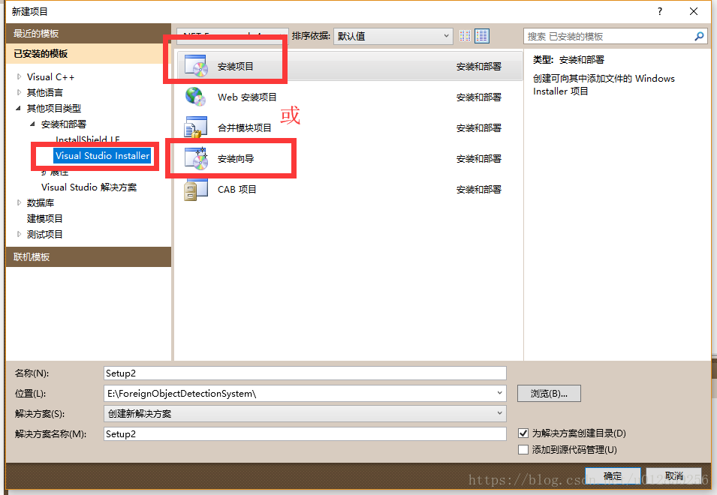（2）生成了如下安装包生成项目
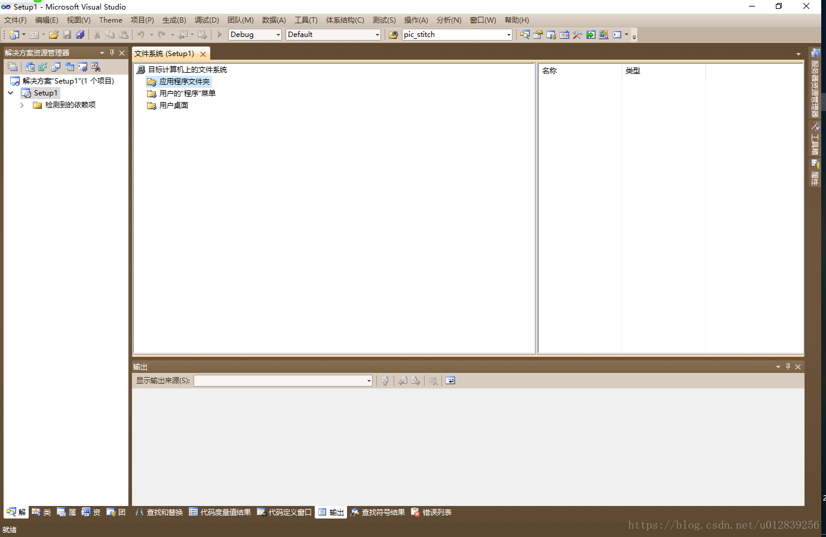
（3）选择【应用程序文件夹】=>【添加】=>【文件】

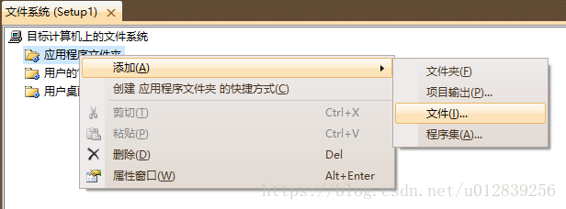

（4）将你项目下的第一个【Debug】下的 全部加入

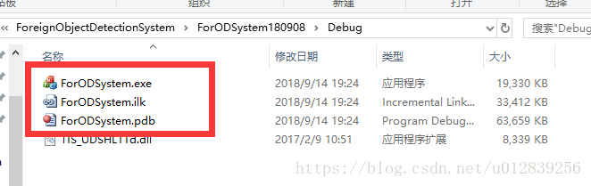（5）生成桌面快捷方式
点击打开【用户桌面】，在右边的【名称/类型】框下右击【创建新的快捷方式】，然后选择 ForODSystem.exe ，并修改备注信息。
（6）由于原先的MFC程序中可能有文件路径，因此需要获取我们程序运行目录，然后对程序中的目录进行修改，并在【应用程序文件夹】下，添加所有的文件夹路径。
然后【右击】=>【属性窗口】对空文件夹设置成每次运行必须新建。如下图所示。
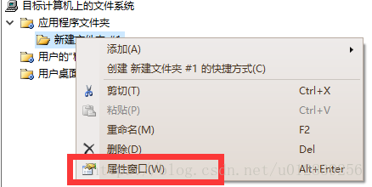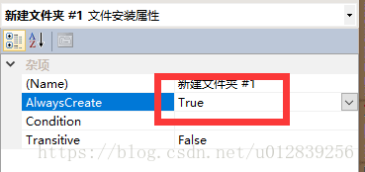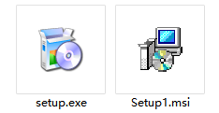
安装 卸载

